**Tài liệu**

**Lập kế hoạch đề án**

*Dự án Xây dựng Website bán đồ ăn vặt*

**Mở đầu**

**Mục tiêu của tài liệu**

* Thể hiện danh sách các công việc mà đội dự án cần phải thực hiện.
* Ước lượng được chính xác (tương đối) thời gian và chi phí hoàn thành dự án.
* Phân công công việc cho các thành viên trong đội dự án.

**Cấu trúc của tài liệu**

* Cấu trúc phân chia công việc theo WBS
* Ước lượng thời gian
* Ước lượng chi phí
* Lập lịch biểu
* Phân bổ tài nguyên

**Nội dung**

1. **Cấu trúc phân chia công việc WBS**
   1. **Cấu trúc outline**

0.0 Hệ thống E-office

1.0 Phân tích yêu cầu phần mềm

1.1 Nghiên cứu đối thủ cạnh tranh

1.2 Thu thập và phân tích yêu cầu

1.3 Đặc tả yêu cầu

1.4 Đánh giá ngân sách

1.5 Xác định phạm vi

2.0 Phân tích hệ thống

2.1 Xác định yêu cầu hệ thống

2.2 Mô hình hoá các yêu cầu

2.3 Xác định các chức năng

3.0 Thiết kế hệ thống

3.1 Thiết kế kiến trúc

3.2 Thiết kế giao diện

3.3 Thiết kế chương trình

3.4 Thiết kế cơ sở dữ liệu

3.5 Thiết kế lớp và phương thức

4.0 Cài đặt hệ thống

4.1 Xây dựng cơ sở dữ liệu

4.2 Xây dựng giao diện chính

4.3 Module quản lý người dùng

4.4 Module quản lí sản phẩm

4.5 Module đánh giá và phản hồi

4.6 Module đăng ký và đăng nhập

4.7 Module sự kiện và khuyến mãi

4.8 Module tìm kiếm

4.9 Module giỏ hàng và thanh toán

5.0 Module nhà cung cấp

5.0 Kiểm thử hệ thống

5.1 Kiểm thử đơn vị

5.2 Kiểm thử chức năng

5.3 Kiểm thử hiệu năng

5.4 Kiểm thử bảo mật

5.5 Kiểm thử khả năng tương thích

6. Phát hành sản phẩm

6.1 Xây dựng tài liệu báo cáo

6.2 Báo cáo

6.3 Hướng dẫn sử dụng

6.4 Bảo trì và cập nhập

* 1. **Cấu trúc cây**

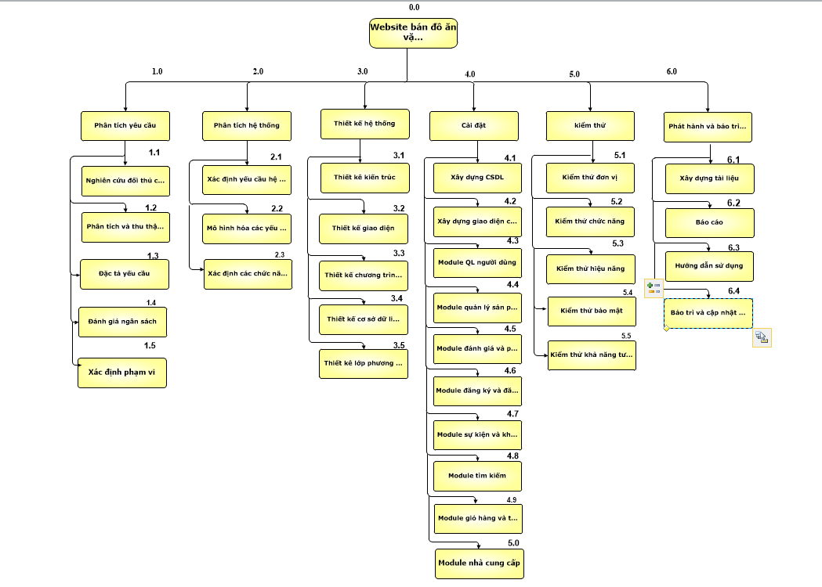

Hình: cây cấu trúc phân chia công việc WBS

1. **Ước lượng điểm chức năng**

**…**

1. **Ước lượng thời gian**

Ước lượng thời gian hoàn thành dự án E-office chi tiết như sau:

* Phân tích yêu cầu: **6 ngày/5 người 30**
  + Nghiên cứu đối thủ cạnh tranh: **1 ngày/5 người**
  + Thu thập & phân tích yêu cầu: **1 ngày/5 người**
  + Đặc tả yêu cầu: **2 ngày/5 người**
  + Đánh giá ngân sách: **1 ngày/5 người**
  + Xác định phạm vi: **1 ngày/5 người**
* Phân tích hệ thống: 4 **ngày/5 người 20**
  + Xác định yêu cầu hệ thống: **2 ngày/5 người**
  + Mô hình hoá các yêu cầu: **1 ngày/5 người**
  + Xác định các chức năng: **1 ngày/5 người**
* Thiết kế hệ thống: **16 ngày/5 người 80**
  + Thiết kế kiến trúc: **3 ngày/5 người**
  + Thiết kế giao diện: **5 ngày/3 người**
  + Thiết kế chương trình: **5 ngày/2 người**
  + Thiết kế cơ sở dữ liệu: **2 ngày/5 người**
  + Thiết kế lớp và phương thức: **6 ngày/5 người**
* Cài đặt hệ thống: **24 ngày/5 người 120**
  + Xây dựng cơ sở dữ liệu: **2 ngày/5 người**
  + Xây dựng giao diện chính: **5 ngày/3 người**
  + Xây dựng module QL người dùng: **5 ngày/3 người**
  + Xây dựng module QL sản phẩm: **5 ngày/3 người**
  + Xây dựng module QL đánh giá và phải hồi: **5 ngày/4 người**
  + Xây dựng module QLđăng ký và đăng nhập: **4 ngày/5 người**
  + Xây dựng module QLsự kiện: **2 ngày/3 người**
  + Xây dựng module tìm kiếm: **2 ngày/2 người**
  + Xây dựng module giỏ hàng và thanh toán: **2 ngày/5 người**
  + Xây dựng module nhà cung cấp: **1 ngày/5 người**
* Kiểm thử: **4 ngày/5 người 20**
  + Kiểm thử đơn vị: **1 ngày/2 người**
  + Kiểm thử chức năng: **2 ngày/2 người**
  + Kiểm thử hiệu năng: **2 ngày/3 người**
  + Kiểm thử bảo mật: **1 ngày/5 người**
  + Kiểm thử khả năng tương thích: **1 ngày/3 người**
* Phát hành: **3 ngày/5 người 15**
  + Xây dựng tài liệu: **1 ngày/5 người**
  + Báo cáo: **1 ngày/5 người**
  + Hướng dẫn sử dụng: **1 ngày/5 người**
  + Bảo trì và cập nhật: **0 ngày/5 người**

Tổng thời gian để hoàn thành dự án là: **50 ngày** với 5 thành viên.

1. **Ước lượng chi phí**

Dựa vào thời gian dự kiến để hoàn thành dự án là 300 ngày và chi phí phục vụ cho mỗi ngày làm việc của một nhân viên là 150.000VND. Ta sử dụng phương pháp bottom-up để tính chi phí dự kiến hoàn thànhh đề án như sau:

........................................

Hình: cây cấu trúc ước lượng chi phí tổng thể của dự án

Như vậy tổng chi phí để hoàn thành đề án là: 12.500.000 VND (mười hai triệu năm trăm nghìn Việt Nam đồng).

1. **Lập lịch biểu:**

Dựa vào nguồn nhân lực là 5 người của nhóm phát triển là:

* DTH216029 _ Nguyễn Hoài Nam
* DTH216049 _ Huỳnh Trung Nguyên
* DTH216006 _ Võ Phước Lộc
* DTH216073 _ Nhan Văn Nhựt
* DTH215904 _ Nguyễn Trung Hậu

Cùng với thời gian dự kiến và phần bổ nguồn lực ở phần 2. Sau đây, chúng tôi tiến hành lập lịch biểu cho dự án bao gồm: công việc, thời gian thực hiện, và nhân lực đảm nhân công việc. Chi tiết như sơ đồ bên dưới:

* Sơ đồ Gantt

.................................................

Hình: sơ đồ Gantt phân bổ thời gian và nhân lực 1

.................................

Hình: sơ đồ Gantt phân bổ thời gian và nhân lực 2

Như vậy tổng thời gian để phát triển dự án như đã nói ở phía trên là 300 ngày. Trong đó, ngày bắt đầu là: 13/10/2024 và ngày kết thúc dự án là: 09/08/2025.

1. **Phân bổ tài nguyên**

.......

Hình: sơ đồ Gantt phân bổ tài nguyên 1

........

Hình: sơ đồ Gantt phân bổ tài nguyên 2